*Ratus et le sapin-cactus*, Jeanine et Jean Guion et Olivier Vogel, Hatier, 2003

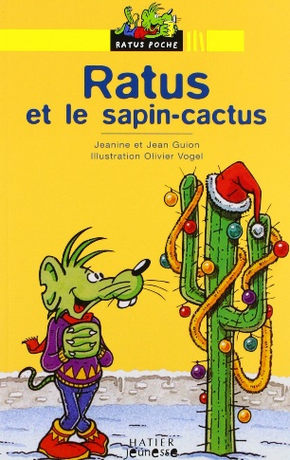**Résumé**

Pour Noël, Ratus a une drôle d'idée : il décore son cactus avec des boules de toutes les couleurs. Attention, père Noël, un sapin-cactus, ça pique ! Si tu touches, ouille, ouille, ouille !

**Dispositif**

Lecture seule

* Cette histoire peut aider les élèves qui ont de la difficulté à lire. Elle est très simple.
* Pour débuter un projet en arts plastiques. Les élèves peuvent trouver un autre arbre ou plante que le sapin pour le décorer…